|  |
| --- |
| platzhalter |
| Detektion von liegendem Schnee mit Bildanalyse  Hier steht ein Untertitel  **Bachelorthesis** |
| Studiengang: BSc Informatik (CPVR)  Autor: Marko Bublic  Betreuer: Marcus Hudritsch  Auftraggeber: Lorenz Martin - Daniel Bättig - ASTRA - MeteoSchweiz  Experte: Mathis Marugg  Datum: 19. Januar 2017 |

Management Summary

Lorem ipsum dolor sit amet, consetetur sadipscing elitr, sed diam nonumy eirmod tempor invidunt ut labore et dolore magna aliquyam erat, sed diam voluptua. At vero eos et accusam et justo duo dolores et ea rebum. Stet clita kasd gubergren, no sea takimata sanctus est Lorem ipsum dolor sit amet. Lorem ipsum dolor sit amet, consetetur sadipscing elitr, sed diam nonumy eirmod tempor invidunt ut labore et dolore magna aliquyam erat, sed diam voluptua. At vero eos et accusam et justo duo dolores et ea rebum. Stet clita kasd gubergren, no sea takimata sanctus est Lorem ipsum dolor sit amet. Lorem ipsum dolor sit amet, consetetur sadipscing elitr, sed diam nonumy eirmod tempor invidunt ut labore et dolore magna aliquyam erat, sed diam voluptua. At vero eos et accusam et justo duo dolores et ea rebum. Stet clita kasd gubergren, no sea takimata sanctus est Lorem ipsum dolor sit amet.

Duis autem vel eum iriure dolor in hendrerit in vulputate velit esse molestie consequat, vel illum dolore eu feugiat nulla facilisis at vero eros et accumsan et iusto odio dignissim qui blandit praesent luptatum zzril delenit augue duis dolore te feugait nulla facilisi. Lorem ipsum dolor sit amet, consectetuer adipiscing elit, sed diam nonummy nibh euismod tincidunt ut laoreet dolore magna aliquam erat volutpat.

Ut wisi enim ad minim veniam, quis nostrud exerci tation ullamcorper suscipit lobortis nisl ut aliquip ex ea commodo consequat. Duis autem vel eum iriure dolor in hendrerit in vulputate velit.

Inhaltsverzeichnis

[1 Einleitung 5](#_Toc471423969)

[2 Kameras 6](#_Toc471423970)

[2.1 Aufzeichnung der Bilder 6](#_Toc471423971)

[2.2 Standorte 6](#_Toc471423972)

[2.2.1 Karte 10](#_Toc471423973)

[2.2.2 Zeitdiskrepanz zwischen Dateinamen und Meta-Daten 10](#_Toc471423974)

[2.3 Beschaffenheit der JPEG-Dateien 11](#_Toc471423975)

[3 Projekt 2 12](#_Toc471423976)

[3.1 Technologie 12](#_Toc471423977)

[3.2 Metadaten in Datenbank 12](#_Toc471423978)

[3.3 Segmentierung des Bildes 13](#_Toc471423979)

[3.3.1 Polygon Editor 13](#_Toc471423980)

[3.4 Bereinigung von Autos 14](#_Toc471423981)

[3.4.1 Algorithmus 14](#_Toc471423982)

[3.5 Schneedetektion mit globalen Schwellwerten 17](#_Toc471423983)

[3.5.1 Durchschnittsfarbe pro Segment 18](#_Toc471423984)

[3.5.2 Vergleich mit globalen Werten 18](#_Toc471423985)

[3.6 Verarbeitungszeit 18](#_Toc471423986)

[3.7 Resultate 18](#_Toc471423987)

[3.8 Weitere Themen 18](#_Toc471423988)

[4 Bachelorarbeit 19](#_Toc471423989)

[4.1 Verbesserung zu Projekt 2 19](#_Toc471423990)

[4.2 F-Tests 19](#_Toc471423991)

[4.3 Stichprobe aufbauen 19](#_Toc471423992)

[4.3.1 Programm 19](#_Toc471423993)

[4.3.1.1 Kategorien (Tag / Nacht / Schnee / Regen / Nebel / Lange Schatten / Gegenlicht) 19](#_Toc471423994)

[4.3.2 Verhältnisse 20](#_Toc471423995)

[4.3.3 Wahrscheinlichkeiten 20](#_Toc471423996)

[4.4 Patches pro Bild 20](#_Toc471423997)

[4.4.1 Polygon Editor 20](#_Toc471423998)

[4.4.2 Neben der Strasse 20](#_Toc471423999)

[4.4.3 Sonneneinstrahlungs-Patch 20](#_Toc471424000)

[4.4.4 Statistische Werte pro Patch 20](#_Toc471424001)

[4.4.4.1 Histogram 20](#_Toc471424002)

[4.4.4.2 Mode 20](#_Toc471424003)

[4.4.4.3 Mean 20](#_Toc471424004)

[4.4.4.4 Median 20](#_Toc471424005)

[4.4.4.5 Minimum 20](#_Toc471424006)

[4.4.4.6 Maximum 20](#_Toc471424007)

[4.4.4.7 Standard Abweichung 20](#_Toc471424008)

[4.4.4.8 Varianz 20](#_Toc471424009)

[4.4.4.9 Kontrast 20](#_Toc471424010)

[4.4.4.10 Werte ohne Hilfe von openCV berechnet 20](#_Toc471424011)

[4.4.5 Patch Crop ohne schwarzen Rand 20](#_Toc471424012)

[4.5 Logit Regression mit Daniel Bättig 20](#_Toc471424013)

[4.6 Albedo-Wert 20](#_Toc471424014)

[4.7 Bilder mt Exif-Tool anschauen 20](#_Toc471424015)

[4.8 OneDrive Probleme 20](#_Toc471424016)

[4.8.1 Anderer Computer 20](#_Toc471424017)

[4.8.2 Zugriff 21](#_Toc471424018)

[4.8.3 Backups 21](#_Toc471424019)

[4.8.3.1 Azure 21](#_Toc471424020)

[4.9 Kombinieren 21](#_Toc471424021)

[4.9.1 2h Slots pro Woche kombinieren und abspeichern 21](#_Toc471424022)

[4.9.2 Mean 21](#_Toc471424023)

[4.9.3 Median 21](#_Toc471424024)

[4.10 Plots 21](#_Toc471424025)

[4.10.1 Clickable 21](#_Toc471424026)

[4.10.2 Combined Plots 21](#_Toc471424027)

[4.11 Klassifizierer 21](#_Toc471424028)

[4.11.1 NNN 21](#_Toc471424029)

[4.11.2 Optimierungen 21](#_Toc471424030)

[4.11.2.1 Input Kombinieren 21](#_Toc471424031)

[4.11.2.2 Abstand ausrechnen aus 3 Inputs und entfernten verwerfen 21](#_Toc471424032)

[4.11.3 F-Werte 21](#_Toc471424033)

[4.11.4 Ergebnisse 21](#_Toc471424034)

[4.11.5 Echte Verhältnisse 21](#_Toc471424035)

[5 Schlussfolgerungen/Fazit 22](#_Toc471424036)

[6 Abbildungsverzeichnis 23](#_Toc471424037)

[7 Tabellenverzeichnis 23](#_Toc471424038)

[8 Glossar 23](#_Toc471424039)

[9 Literaturverzeichnis 23](#_Toc471424040)

[10 Anhang 24](#_Toc471424041)

[11 Selbständigkeitserklärung 25](#_Toc471424042)

# Einleitung

Et ut aut isti repuditis qui ium nonsecturia quis incientiae laborem elliquis et quatur, sitiur aut od moluptatur aut ea conseque peri sim erro essequisit remporia dem et landi dest, cone poris quunt volecab ipidero quatur ad quibusamus.

Duis autem vel eum iriure dolor in hendrerit in vulputate velit esse molestie consequat, vel illum dolore eu feugiat nulla facilisis at vero eros et accumsan et iusto odio dignissim qui blandit praesent luptatum zzril delenit augue duis dolore te feugait nulla facilisi. Lorem ipsum dolor sit amet, consectetuer adipiscing elit, sed diam nonummy nibh euismod tincidunt ut laoreet dolore magna aliquam erat volutpat.

# Kameras

Für die Überwachung des Verkehrsflusses betreibt das Bundesamt für Strassen (ASTRA) Webcams zur Überwachung des Verkehrsflusses. Die Kameras sind an verschiedenen Orten im Nationalstrassennetz platziert. Die Geräte sind an Kandelabern, Brücken und Verkehrsschildern montiert und sind rund um die Uhr in Betrieb.

## Aufzeichnung der Bilder

Die Aufzeichnung der Bilder begann anfangs Dezember 2014. Ein Cron-Job auf einem BFH-Server namens ‘athena’ stösst ein Skript an, dass alle 10 Minuten das aktuelle Bild der Webcam als JPG-Datei herunterlädt und das Bild auf einem File-Share ablegt. So funktioniert das Bash-Skript:

|  |
| --- |
| #!/bin/bash  # URL der Online-Webcams der ASTRA  url**=**http**://**www.astramobcam.ch**/**kamera  # Ziel: File-Share auf athena  dest**=/**srv**/**athena.bfh.ch**/**projects**/**astra**/**  # Liste der Kameras erstellen. Ziel-Ordner müssen existieren!  cams**=(**mvk021 mvk101 mvk105 mvk107 mvk110 mvk120 mvk122 mvk131**)**  # Aktuelles Datum auslesen in der Form JahrMonatTag\_StundeMinuteSekunde  date**=$(date -u +%Y%m%d\_%H%M%S)**  **echo** **$date**  # Zugriff auf File-Share prüfen  # Wenn nicht erreichbar, wird abgebrochen und eine Meldung per Mail versendet  **if** **[** **!** **-d** ${dest} **];** **then**  **echo** ${date} **|** **mail** -s "astrafetch - storage destination not available" vep2**@**bfh.ch **--** -f vep2**@**bfh.ch  **exit** **-**1  **fi**  # Pro Kamera in der Liste  **for** cam **in** ${cams[@]}**;** **do**  # Leere Log-Datei erstellen  log**=**${dest}**/**${cam}**/**${cam}\_${date}**.**log  #Leere JPG-Datei erstellen  img**=**${dest}**/**${cam}**/**${cam}\_${date}**.**jpg  # Kamerabild per WGET herunterladen.  # Daten in JPG-Datei schreiben und Log in Log-Datei schrieben  **/**usr**/**bin**/**wget ${url}**/**${cam}**/**live.jpg -O ${img} -o ${log}  **done** |

Über zwei Winter wurden für die ausgewählten 8 Kameras insgesamt 418’111 Bilder gesammelt. Da nur die Kamerabilder im Winter von Interesse sind, lief der Cron-Job von Dezember 2014 bis Mai 2015 und wider vom September 2015 bis April 2016.

## Standorte

Die ursprünglich gewählten Standorte befinden sich im Grossraum Bern und entlang der Achse Thunersee-Brienzersee-Brünigpass. In Bern zeigen die Kameras auf die Autobahn A1 und A6, während die andere Gruppe auf der Nationalstrasse A8 verteilt ist. Ursprünglich ging man davon aus, dass die Kameras an einem Ort fest installiert sind.

Bei der Verarbeitung der Bilder fiel aber auf, dass gewisse Kameras zwar die Bezeichnung behielten aber während der Datensammlung physisch verschoben wurden. Die Bezeichnungen der Kameras lassen darauf schliessen, dass Geräte in unregelmässigen Abständen bewegt werden. Das Kürzel ‘mvk’ bedeutet Mobile-Video-Kamera. Dieser Umstand war bei Projektbeginn nicht bekannt.

Vier der acht Kameras lieferten im Verlauf der Datenaufnahme somit Bilder aus verschiedenen Perspektiven. So kamen Autobahnabschnitte in Kirchberg (A1) und bei Grenchen (A5) hinzu. Somit existieren Daten für folgende Kameras:

|  |  |
| --- | --- |
| C:\Users\uzapy\AppData\Local\Microsoft\Windows\INetCacheContent.Word\mvk021_20141202_123001.jpg | **mvk021**  Bezeichnung: A1 Grauholz > Bern  Koordinaten: 46°59'20.1"N 7°28'24.0"E  Aufzeichnung Winter 14/15: 2014-12-02 – 2015-06-10  Aufzeichnung Winter 15/16: 2015-09-21 – 2015-12-04  Nach dem 4. Dezember 2015 lieferte die Kamera unter der gleichen Bezeichnung Bilder von einem anderen Ort aus. Für die Weiterverarbeitung wird die Bezeichnung mvk022 verwendet. |

|  |  |
| --- | --- |
| C:\Users\uzapy\AppData\Local\Microsoft\Windows\INetCacheContent.Word\mvk021_20151210_125001.jpg | **mvk022**  Bezeichnung: A5 Pieterlen > Biel  Koordinaten: 47°10'06.2"N 7°21'33.3"E  Aufzeichnung Winter 15/16: 2015-12-07 – 2016-04-15 |

|  |  |
| --- | --- |
| C:\Users\uzapy\AppData\Local\Microsoft\Windows\INetCacheContent.Word\mvk101_20141202_123001.jpg | **mvk101**  Bezeichnung: A1 Weyermannshaus > Grauholz  Koordinaten: 46°57'02.9"N 7°24'29.2"E  Aufzeichnung Winter 14/15: 2014-12-02 – 2015-06-10  Aufzeichnung Winter 15/16: 2015-09-21 – 2015-11-12  Nach dem 11. November 2015 lieferte die Kamera unter der gleichen Bezeichnung Bilder von einem anderen Ort aus. Für die Weiterverarbeitung wird die Bezeichnung mvk102 verwendet. |

|  |  |
| --- | --- |
| C:\Users\uzapy\AppData\Local\Microsoft\Windows\INetCacheContent.Word\mvk101_20151117_104001.jpg | **mvk102**  Bezeichnung: A1 Tunnel Kirchb. Port. Zürich  Koordinaten: 47°05'12.4"N 7°34'25.9"E  Aufzeichnung Winter 15/16: 2015-11-16 – 2016-04-15 |

|  |  |
| --- | --- |
| C:\Users\uzapy\AppData\Local\Microsoft\Windows\INetCacheContent.Word\mvk105_20141202_123001.jpg | **mvk105**  Bezeichnung: A6 Wankdorf > Thun  Koordinaten: 46°57'58.2"N 7°28'15.0"E  Aufzeichnung Winter 14/15: 2014-12-02 – 2015-06-10  Aufzeichnung Winter 15/16: 2015-10-20 – 2015-10-28  Nach dem 28. Oktober 2015 lieferte die Kamera unter der gleichen Bezeichnung Bilder von einem anderen Ort aus. Für die Weiterverarbeitung wird die Bezeichnung mvk106 verwendet. |

|  |  |
| --- | --- |
| C:\Users\uzapy\AppData\Local\Microsoft\Windows\INetCacheContent.Word\mvk105_20151104_143001.jpg | **mvk106**  Bezeichnung: A1 Rampendosierung Kirchberg (Ost)  Koordinaten: 47°04'45.6"N 7°34'20.5"E  Aufzeichnung Winter 15/16: 2015-11-04 – 2016-04-15 |

|  |  |
| --- | --- |
| C:\Users\uzapy\AppData\Local\Microsoft\Windows\INetCacheContent.Word\mvk107_20141202_123001.jpg | **mvk107**  Bezeichnung: A6 Ostring > Wankdorf  Koordinaten: 46°57'04.7"N 7°28'19.5"E  Aufzeichnung Winter 14/15: 2014-12-02 – 2015-06-10  Aufzeichnung Winter 15/16: 2015-09-21 – 2015-10-28  Nach dem 28. Oktober 2015 lieferte die Kamera unter der gleichen Bezeichnung Bilder von einem anderen Ort aus. Für die Weiterverarbeitung wird die Bezeichnung mvk108 verwendet. |

|  |  |
| --- | --- |
| C:\Users\uzapy\AppData\Local\Microsoft\Windows\INetCacheContent.Word\mvk107_20151104_143001.jpg | **mvk108**  Bezeichnung: A1 Rampendosierung Kirchberg (West)  Koordinaten: 47°04'45.6"N 7°34'20.5"E  Aufzeichnung Winter 15/16: 2015-11-04 – 2016-04-15 |

|  |  |
| --- | --- |
| C:\Users\uzapy\AppData\Local\Microsoft\Windows\INetCacheContent.Word\mvk110_20141202_123001.jpg | **mvk110**  Bezeichnung: A8 Gnoll (Brünig) > Luzern  Koordinaten: 46°45'05.5"N 8°07'42.0"E  Aufzeichnung Winter 14/15: 2014-12-02 – 2015-06-10  Aufzeichnung Winter 15/16: 2015-09-21 – 2016-04-15 |

|  |  |
| --- | --- |
| C:\Users\uzapy\AppData\Local\Microsoft\Windows\INetCacheContent.Word\mvk120_20141212_140001.jpg | **mvk120**  Bezeichnung: A8 Brienz > LU  Koordinaten: 46°44'33.3"N 8°03'46.0"E  Aufzeichnung Winter 14/15: 2014-12-02 – 2015-06-10  Aufzeichnung Winter 15/16: 2015-09-21 – 2016-04-15 |

|  |  |
| --- | --- |
| C:\Users\uzapy\AppData\Local\Microsoft\Windows\INetCacheContent.Word\mvk122_20141218_092001.jpg | **mvk122**  Bezeichnung: A8 Faulensee > LU  Koordinaten: 46°40'04.6"N 7°43'20.5"E  Aufzeichnung Winter 14/15: 2014-12-18 – 2015-06-10  Aufzeichnung Winter 15/16: 2015-09-21 – 2016-04-12 |

|  |  |
| --- | --- |
| C:\Users\uzapy\AppData\Local\Microsoft\Windows\INetCacheContent.Word\mvk131_20141218_092001.jpg | **mvk131**  Bezeichnung: A8 Soliwaldtunnel Süd > LU  Koordinaten: 46°45'05.5"N 8°06'29.8"E  Aufzeichnung Winter 14/15: 2014-12-18 – 2015-06-10  Aufzeichnung Winter 15/16: 2015-09-21 – 2016-04-15 |

### Karte

Die erfassten zwölf Kamera-Standorte auf Google Maps markiert und bezechnet:

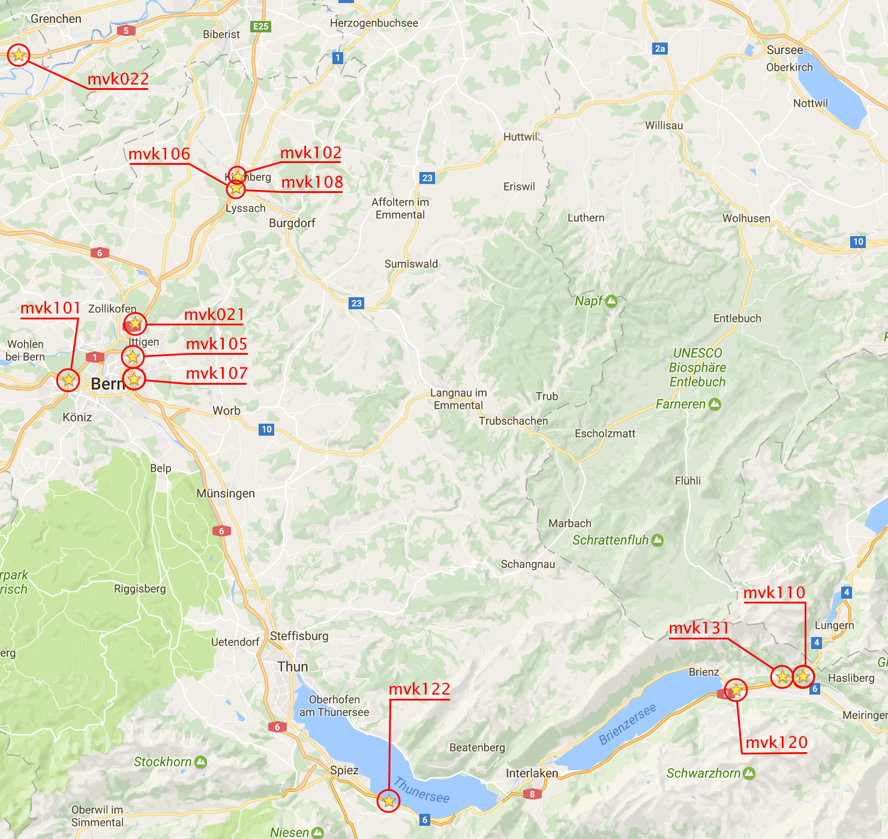

### Zeitdiskrepanz zwischen Dateinamen und Meta-Daten

Das Skript, welches die Bilder herunterlädt, gab jedem Bild einen Dateinamen. Dieser ist eine Kombination aus Kameraname und Uhrzeit des Downloads. Bei näherer Betrachtung der Bilder entstand der Eindruck, dass die Zeit im Dateinamen um eine oder zwei Stunden von der echten Aufnahmezeit abweicht. Diese Diskrepanz konnte aus Analyse des Sonnenstandes (Sonnenaufgang und Sonnenuntergang) auf den Bildern rekonstruiert werden.

Die Uhrzeit im Dateinamen entspricht der Systemzeit des Servers, welche nicht mit der ‘echten’ Aufnahmezeit übereistimmt. Glücklicherweise speichert die Kamera, neben den eigentlichen Bilddaten auch weiter Metainformationen in die Datei. Die JPG-lässt sich in einem Texteditor öffnen und gibt viele zusätzliche Information in einem Header-Teil der Datei preis. Unter den Metainformationen befindet sich auch eine Sektion namens ‘Fingerprint’, die den genauen Aufnahmezeitpunkt beinhaltet.

|  |  |
| --- | --- |
| Auszug aus dem Header-Teil | Erklärung der Schlüsselwörter |
| […]  SECTION FINGERPRINT  VER=1.0  PRD=MOBOTIX  FRM=381865  DAT=2014-12-30  TIM=14:41:04.009  TZN=CET  TIT=1419946864.009  ENO=0  IMT=IMAGE  ENDSECTION FINGERPRINT  […] | Version: Version der Kamera / Firmware  Producer: Hersteller der Kamera / Firmware  Datum  Time: Zeit  Timezone: Zeitzone  Timestamp: Unix-Zeitstempel |

Beim Registrieren der Bildinformationen in Datenbank wurde nicht der Dateiname, sondern die korrekten Informationen aus dem Header-Teil berücksichtigt.

## Beschaffenheit der JPEG-Dateien

Die gesammelten Bilddateien sind alles JPG-Dateien. Sie sind 352 Pixel breit und 288 Pixel hoch, haben eine Auflösung von 96dpi und eine Farbtiefe von 24bit (True Color). Pro Farbkanal (Rot, Grün, Blau) und Bildpunkt in einem Byte (0-255) kodiert. Die Bilddateien beinhalten, abgesehen vom proprietären Header-Teil, keine weiteren Metadaten in der Form von Exif-Informationen.

Von blossem Auge wirken die Bilder stark komprimiert und weisen sichtbare Kompressionsartefakte (Blockartefakte, Unschärfe) auf. Abhängig vom Bildinhalt sind die Dateien zwischen 6 und 25 Kilobyte gross. Die kleinen Dateien entstehen hauptsächlich nachts, wenn die Webcams von einem Farbbild auf Schwarz-Weiss umschalten.

# Projekt 2

Im Projekt 2, mit Durchführung im Herbstsemester 2015, war der Ansatz die Schneedetektion ohne Vorwissen über Lichtverhältnisse auf dem Bild durchzuführen. Folgende Themen standen während der Projektarbeit im Zentrum:

* Metadaten des Bildarchivs in eine Datenbank abspeichern
* Autos bereinigen von Aufnahmen
* Manuelle Segmentierung des Bildes
* Detektion mit globalen Schwellwerten pro Bild und Segment

## Technologie

Während dem Projekt ist eine Applikation entstanden, die die grosse Datenmenge übersichtlicher macht, die Segmentierung der Bilder ermöglicht und die Schneedetektion für verschieden Szenarien testweise ausführbar macht. Bei der Entwicklung kamen folgende Technologien und Plattformen zum Einsatz:

* Entwicklungsumgebung: Microsoft Visual Studio Community 2015
* Die Benutzerschnittstelle ist umgesetzt mit XAML (Windows Presentation Foundation)
* Für einige Komponenten der Benutzerschnittstelle wurde auf das Extended WPF Toolkit zurückgegriffen
* Die Programmlogik ist in C# der Version .NET 4.5.2 geschrieben
* Die Schnittstelle zur Datenbank bildet LINQ to SQL
* Für die Serialisierung und Deserialisierung von Objekten wurde Newtonsoft.Json verwendet
* Bei der Bildverarbeitung wird OpenCV genutzt. Das eine quelloffene und weit verbreitete Programmbibliothek für Computer Vision und Machine Learning.
* Da OpenCV keine Programmschnittstelle zu C# bereitstellt, werden OpenCV Operationen über eine weitere quelloffene Programmschnittstelle aufgerufen: Emgu CV
* Für Quellcodeverwaltung wurde GitHub gewählt. Hier ist der gesamte Programmcode, die Datenbank und die Dokumentation abgelegt und versioniert.

## Metadaten in Datenbank

Um eine handhabbare Übersicht der bestehenden Daten zu schaffen, wurde eine Datenbank aufgebaut. Wegen der überschaubaren Datenmenge und der Möglichkeit der Persistierung in einer Quellcodeverwaltung, ist die Datenbank als lokale MDF-Datei realisiert. Diese Datei funktioniert ohne SQL-Server und ist direkt in die Entwicklungsumgebung eingebunden.

Alle zugänglichen Daten über die Bilder konnten so in Tabellenform abgelegt werden. Zu jedem Bild sind folgende Werte sind pro Zeile abgespeichert: Dateipfad zu Bild, Kameraname und Zeitpunkt der Aufnahme.

Für die Datenvisualisierung wurde eine Applikation entwickelt für die Betrachtung und Analyse der Bilder pro Kameraperspektive, Aufnahmezeitpunkt und Bildausschnitt:

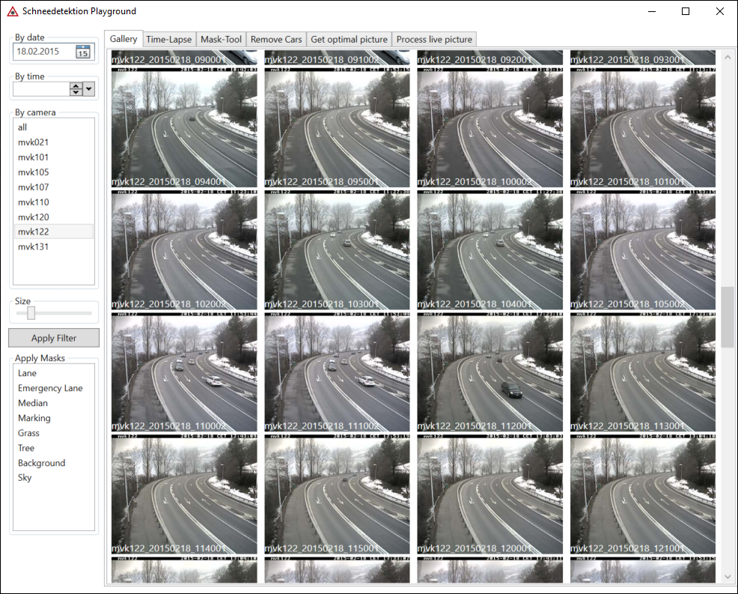

## Segmentierung des Bildes

Da der Schnee auf der Fahrbahn nicht lange liegen bleibt, sollte die Detektion sich auf die umliegenden Regionen der Strasse auf dem Bild konzentrieren. Hierzu wurde ein Werkzeug entwickelt, dass ermöglicht, das Bild virtuell in verschiedene Regionen zu unterteilen. Zum Einsatz kamen folgende Bildregionen: Fahrbahn, Pannenstreifen, Mittelstreifen, Strassenmarkierung, Rasen, Hintergrund und Himmel. Zu jeder Kameraperspektive wurden die Regionen so definiert, dass möglichst jeder Bildpunkt zu genau einer Region gehört.

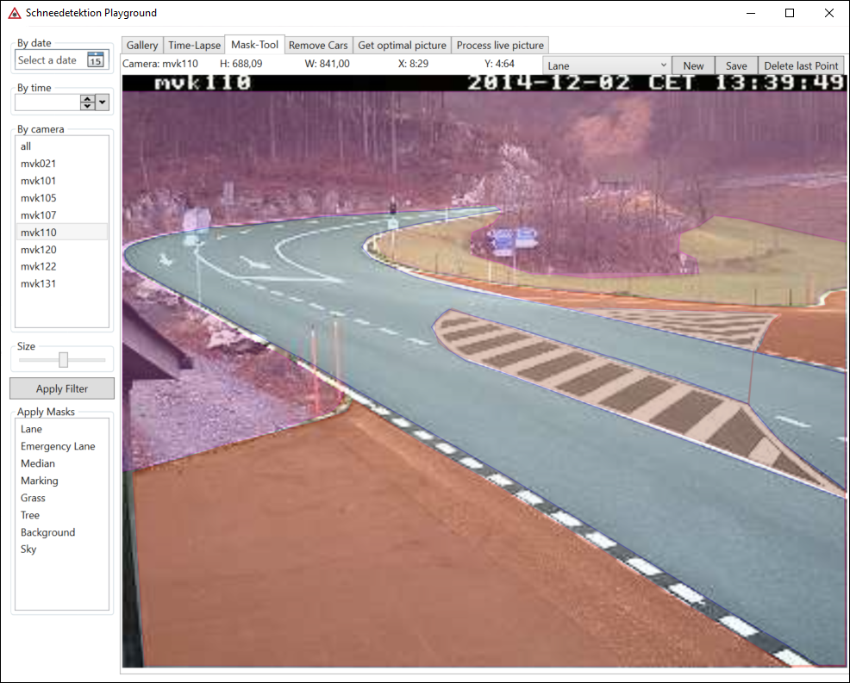

### Polygon Editor

Die Applikation wurde um einen einfachen Polygon-Editor erweitert. Dieser macht es möglich über das Bild per Mausklick farbige Polygone zu zeichnen. Über das die Darstellungsebene wird eine virtuelle Zeichnungsebene gelegt. Auf diesem lassen sich die Polygone definieren. Jede Bildregion hat eine eigene Farbe:

* Fahrbahn: Blau
* Pannenstreifen: Rot
* Mittelstreifen: Gelb
* Strassenmarkierung: Braun
* Rasen: Violett
* Hintergrund: Magenta
* Himmel: Gold

Per Drop-Down lässt sich die gewünschte Region auswählen. Die Zeichnungsebene verfolgt die Mausposition und bei jedem Klick wird die X- und Y-Position als der Maus auf der Ebene als neuer Punkt des Polygons hinzugefügt und dargestellt. Die definierten Polygone werden ebenfalls in die Datenbank abgespeichert. Davor werden die Positionen der Polygonpunkte auf zwischen 0 und 1 skaliert.

|  |
| --- |
| public static string SerializePointCollection(      Polygon polygon, double viewWidth, double viewHeight)  {      PointCollection pointCollection = new PointCollection();      foreach (Point point in polygon.Points)      {          // Skalierung der Punkte zwischen 0 und 1          // 1 / Fensterbereite \* X-Position          // 1 / Fensterhöhe \* Y-Position          pointCollection.Add(new Point(1 / viewWidth \* point.X, 1 / viewHeight \* point.Y));      }      // Serialisiertung zu Json-Objekt      return JsonConvert.SerializeObject(pointCollection);  } |

Dies ist nötig, damit das Polygon nicht abhängig ist von der aktuellen Fenstergrösse der Applikation.

## Bereinigung von Autos

Damit Autos, welche sich gerade auf der Aufnahme befinden, die Farben der Regionen nicht verfälschen, muss ein Weg gefunden werden die Fahrzeuge aus dem Bild zu entfernen. Die Idee ist hier, dass mehrere Bilder, die in kurzen Abständen aufgenommen wurden mit mathematischen Operationen miteinander verschmolzen werden. So soll ein neues, autofreies Bild entstehen, dass für die Weiterverarbeitung bestimmt ist.

### Algorithmus

Zunächst wird ein erstes Bild über die Web-Schnittstelle heruntergeladen und im Dateisystem abgelegt. Danach muss einige Sekunden gewartet werden. Falls in zu hoher Frequenz Bilder von der Webcam angefordert werden, ist es möglich, dass die Kamera dasselbe Bild noch einmal liefert. Anschliessend erfolgt die Berechnung der Differenz der beiden Bilder:

|  |
| --- |
| **public** void CalculateAbsoluteDifference  **(**string imagePath0**,** string imagePath1**,** string resultPath**)**  **{**  // Bilder einlesen  Image**<**Bgr**,** byte**>** image0 **=** **new** Image**<**Bgr**,** byte**>(**imagePath0**);**  Image**<**Bgr**,** byte**>** image1 **=** **new** Image**<**Bgr**,** byte**>(**imagePath1**);**  // Neues, leeres Bild erzeugen  Image**<**Bgr**,** byte**>** result1 **=** **new** Image**<**Bgr**,** byte**>(new** byte**[**288**,** 352**,** 3**]);**  // Absolute Differenz der beiden Bilder berechnen  result1 **=** image0**.**AbsDiff**(**image1**);**  // Threshholden und Invertieren  result1**.**\_ThresholdBinaryInv**(new** Bgr**(**50**,** 50**,** 50**),** **new** Bgr**(**255**,** 255**,** 255**));**  // Schwarze Fläche grösser machen per Erosions-Operation  result1**.**\_Erode**(**3**);**  // Differenz der Bilder in neuem Bild abspeichern  result1**.**Save**(**resultPath**);**  **}** |

Das Resultat ist eine Bitmaske, welche schwarze Flecken enthält, dort wo sich die beiden Bilder unterscheiden. Die Bilder unterscheiden sich an jenen Stellen, wo ein Auto sich nur im einem der Bilder befindet.

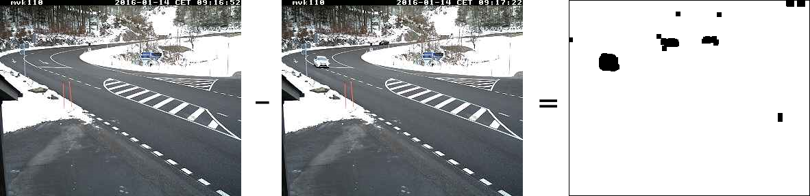

Aus dem ersten Bild und der Bitmaske kann ein neues Bild (Kandidat) mit leeren, schwarzen Flecken erzeugt werden. Dies ist mit einem einfachen emguCV-Aufruf ausführbar:

|  |
| --- |
| **public** void GetMaskedImage **(**string imagePath**,** string maskPath**,** string resultPath**)**  **{**  // Bilder einlesen  Image**<**Bgr**,** byte**>** image **=** **new** Image**<**Bgr**,** byte**>(**imagePath**);**  Image**<**Bgr**,** byte**>** mask **=** **new** Image**<**Bgr**,** byte**>(**maskPath**);**  // Neues, leeres Bild erzeugen  Image**<**Bgr**,** byte**>** result **=** **new** Image**<**Bgr**,** byte**>(new** byte**[**288**,** 352**,** 3**]);**  // Bildpunkte in neues Bild kopieren, ausser dort wo Bitmaske Flecken hat  CvInvoke**.**cvCopy**(**image**,** result**,** mask**);**  result**.**Save**(**resultPath**);**  **}** |

So sieht ein Kandidatenbild aus. Die Autos aus den Quell-Bildern sind entfernt. Es folgt der Versuch diese Löcher zu füllen.

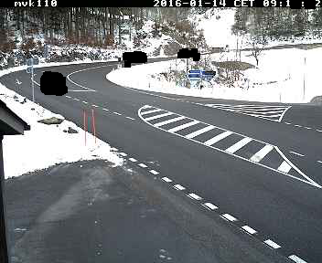

Es kann kalkuliert werden, welcher Anteil der entstandenen Bitmaske, die zum Kandidaten gehört, schwarz ist. Falls mehr als ein Prozent der Bitmaske schwarz ist, wird ein weiteres Bild im Bereinigungsprozess berücksichtigt.

Erneut wird kurz gewartet und ein weiteres Bild von der Webcam heruntergeladen. Aus dem zweiten und dem dritten Bild lässt sich wieder die Bitmaske erzeugen, welche mit der vorangehenden Bitmaske verglichen wird. An denjenigen stellen, wo sich die zwei Bitmasken unterscheiden, können nun Bildinhalte aus dem dritten Bild zum Kandidatenbild aufgefüllt werden:

|  |
| --- |
| **public** void FillMaskHoles**(**string maskPath0**,** string maskPath1**,**  string newImagePath**,** string candidateImagePath**,** string resultPath**)**  **{**  // Masken und Bilder einlesen  Image**<**Bgr**,** byte**>** mask0 **=** **new** Image**<**Bgr**,** byte**>(**maskPath0**);**  Image**<**Bgr**,** byte**>** mask1 **=** **new** Image**<**Bgr**,** byte**>(**maskPath1**);**  Image**<**Bgr**,** byte**>** newImage **=** **new** Image**<**Bgr**,** byte**>(**newImagePath**);**  Image**<**Bgr**,** byte**>** candidate **=** **new** Image**<**Bgr**,** byte**>(**candidateImagePath**);**  // Neues, leeres Bild erzeugen  Image**<**Bgr**,** byte**>** resultMask **=** **new** Image**<**Bgr**,** byte**>(new** byte**[**288**,** 352**,** 3**]);**  // Neue Maske erzeugen: Repräsentiert die Unterschiede der beiden Input-Masken  **for** **(**int i **=** 0**;** i **<** mask0**.**Cols**;** i**++)**  **{**  **for** **(**int j **=** 0**;** j **<** mask0**.**Rows**;** j**++)**  **{**  **if** **(**mask0**.**Data**[**j**,** i**,** 0**]** **==** 0 **&&**  mask0**.**Data**[**j**,** i**,** 1**]** **==** 0 **&&**  mask0**.**Data**[**j**,** i**,** 2**]** **==** 0 **&&**  mask1**.**Data**[**j**,** i**,** 0**]** **==** 255 **&&**  mask1**.**Data**[**j**,** i**,** 1**]** **==** 255 **&&**  mask1**.**Data**[**j**,** i**,** 2**]** **==** 255**)**  **{**  // Schwarzes Pixel setzen, wenn die Masken unterschiedlich sind  resultMask**.**Data**[**j**,** i**,** 0**]** **=** 0**;**  resultMask**.**Data**[**j**,** i**,** 1**]** **=** 0**;**  resultMask**.**Data**[**j**,** i**,** 2**]** **=** 0**;**  **}**  **else**  **{**  // Weisses Pixel setzen, wenn die Masken gleich sind  resultMask**.**Data**[**j**,** i**,** 0**]** **=** 255**;**  resultMask**.**Data**[**j**,** i**,** 1**]** **=** 255**;**  resultMask**.**Data**[**j**,** i**,** 2**]** **=** 255**;**  **}**  **}**  **}**  // Maske invertieren  resultMask**.**\_Not**();**  // Bildpunkte in neues Bild kopieren, ausser dort wo Bitmaske Flecken hat  CvInvoke**.**cvCopy**(**newImage**,** candidate**,** resultMask**);**  candidate**.**Save**(**resultPath**);**  **}** |

So kann das Ausfüllen der Löcher im Kandidatenbild aussehen:

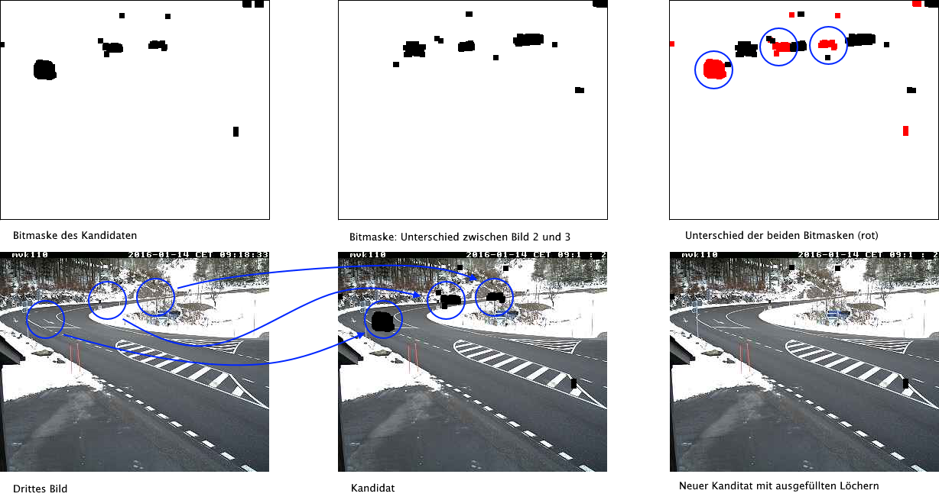

Dieser Prozess wird so lange wiederholt, bis die Bitmaske des Kandidatenbildes weniger als ein Prozent schwarz ist:

* Neues Bild herunterladen
* Differenz der letzten zwei Bildern erstellen (Bitmaske)
* Differenz zwischen dieser Bitmaske und der Kandidaten-Bitmaske erstellen
* Löcher im Kandidatenbild füllen mit Inhalt aus dem neuesten Bild
* Neue Kandidaten-Bitmaske erstellen
* Schwarzanteil der Kandidtaten-Bitmaske berechnen

Nach der Bereinigung der Autos, wird das Bild in die vordefinierten Segmente auseinandergeschnitten:

|  |
| --- |
| public BitmapImage GetPatchBitmapImage (string imagePath, IEnumerable<Point> polygon)  {      // UMatrix aus Bild erstellen      Mat matrix = new Mat(imagePath, LoadImageType.AnyColor);      UMat uMatrix = matrix.ToUMat(AccessType.ReadWrite);        // Polygon auf Bildgrösse skalieren      List<Point> scaledPoints = GetScaledPoints(polygon, uMatrix.Cols, uMatrix.Rows);      // Polygon invertieren. Es wird ist ein Polygon erstellt,      // dass alles ausser die ursprüngliche Polygonfläche abdeckt      List<Drawing.Point> polygonPoints =          GetInvertedPoints(scaledPoints, uMatrix.Cols, uMatrix.Rows);        // Invertiertes Polygon auf das Bild anwenden      using (VectorOfPoint vPoint = new VectorOfPoint(polygonPoints.ToArray()))      using (VectorOfVectorOfPoint vvPoint = new VectorOfVectorOfPoint(vPoint))      {          // Alles schwarz anmalen, dass nicht im invertieten Polygon ist          CvInvoke.FillPoly(uMatrix, vvPoint, new Bgr(0, 0, 0).MCvScalar);      }        // Matrix zu Image umwandeln      Image<Bgr, byte> image = new Image<Bgr, byte>(uMatrix.Bitmap);        // Bild auf Polygon-Region beschneiden      // (schwarze Ränder oben, unten, links und rechts abschneiden)      image.ROI = GetRegionOfInterest(scaledPoints);        return OpenCVHelper.BitmapToBitmapImage(image.Bitmap);  } |

Es resultieren von Autos bereinigte Bildsegmente für die Schneedetektion. Ausgehend vom oben bearbeiten Beispiel entstehen fünf Segmente:

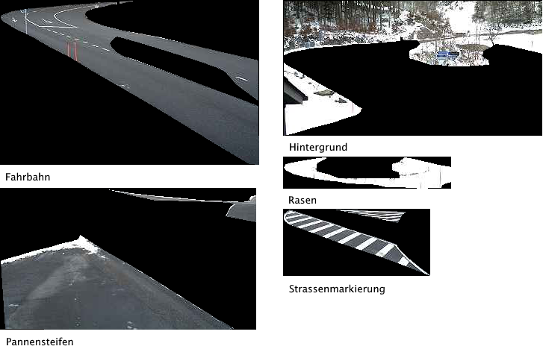

## Naive Schneedetektion

Die Schneedetektion verfolgt nun einen naiven Ansatz: Für jede Region wird pro Farbkanal der Durchschnittsfarbe ausgerechnet. Diese Werte werden nun mit vorberechneten Referenzwerten verglichen.

### Durchschnittsfarbe pro Segment

### Vergleich mit globalen Werten

## Verarbeitungszeit

## Resultate

## Weitere Themen

# Bachelorarbeit

## Verbesserung zu Projekt 2

## F-Tests

## Stichprobe aufbauen

### Programm

#### Kategorien (Tag / Nacht / Schnee / Regen / Nebel / Lange Schatten / Gegenlicht)

Bei der Analyse der Bilder fiel auf, dass die Bildqualität stark vom Sonnenstand und den Wetterverhältnissen abhängt. Es kamen folgende Bild-Kategorien zum Vorschein:

### Verhältnisse

### Wahrscheinlichkeiten

## Patches pro Bild

### Polygon Editor

### Neben der Strasse

### Sonneneinstrahlungs-Patch

### Statistische Werte pro Patch

#### Histogram

#### Mode

#### Mean

#### Median

#### Minimum

#### Maximum

#### Standard Abweichung

#### Varianz

#### Kontrast

#### Werte ohne Hilfe von openCV berechnet

### Patch Crop ohne schwarzen Rand

## Logit Regression mit Daniel Bättig

## Albedo-Wert

## Bilder mt Exif-Tool anschauen

## OneDrive Probleme

### Anderer Computer

### Zugriff

### Backups

#### Azure

## Kombinieren

### 2h Slots pro Woche kombinieren und abspeichern

### Mean

### Median

## Plots

### Clickable

### Combined Plots

## Klassifizierer

### NNN

### Optimierungen

#### Input Kombinieren

#### Abstand ausrechnen aus 3 Inputs und entfernten verwerfen

### F-Werte

### Ergebnisse

### Echte Verhältnisse

# Schlussfolgerungen/Fazit

Duis autem vel eum iriure dolor in hendrerit in vulputate velit esse molestie consequat, vel illum dolore eu feugiat nulla facilisis at vero eros et accumsan et iusto odio dignissim qui blandit praesent luptatum zzril delenit augue duis dolore te feugait nulla facilisi. Lorem ipsum dolor sit amet, consectetuer adipiscing elit, sed diam nonummy nibh euismod tincidunt ut laoreet dolore magna aliquam erat volutpat.

Ut wisi enim ad minim veniam, quis nostrud exerci tation ullamcorper suscipit lobortis nisl ut aliquip ex ea commodo consequat. Duis autem vel eum iriure dolor in hendrerit in vulputate velit.

# Abbildungsverzeichnis

[Abbildung 1: Et ut aut isti repuditis qui ium 3](#_Toc371572055)

# Tabellenverzeichnis

[Tabelle 1: Et ut aut isti repuditis qui ium 3](#_Toc371572893)

# Glossar

**Auinweon**

Et ut aut isti repuditis qui ium 7

**Batnwpe**

Et ut aut isti repuditis qui ium 9

**Cowoll**

Et ut aut isti repuditis qui ium 11

# Literaturverzeichnis

**Literatureintrag**

*Autorname, Autorvorname, Buchtitel, Verlag, Ort, Ausgabe, Jahr* 7

**Literatureintrag**

*Autorname, Autorvorname, Buchtitel, Verlag, Ort, Ausgabe, Jahr* 9

**Literatureintrag**

*Autorname, Autorvorname, Buchtitel, Verlag, Ort, Ausgabe, Jahr* 11

# Anhang

Et ut aut isti repuditis qui ium nonsecturia quis incientiae laborem elliquis et quatur, sitiur aut od moluptatur aut ea conseque peri sim erro essequisit remporia dem et landi dest, cone poris quunt volecab ipidero quatur ad quibusamus.

# Selbständigkeitserklärung

Ich bestätige, dass ich die vorliegende Arbeit selbstständig und ohne Benutzung anderer als der im Literaturverzeichnis angegebenen Quellen und Hilfsmittel angefertigt habe. Sämtliche Textstellen, die nicht von mir stammen, sind als Zitate gekennzeichnet und mit dem genauen Hinweis auf ihre Herkunft versehen.

Ort, Datum:

Unterschrift: